Дополнительные сведения по настройке доступа к «Паллиативной помощи»
Настройки для сети ТМС
Если есть прокси – сделать на прокси сервере следующее:
добавить строчку в файл hosts (C:\Windows\System32\drivers\etc\)
10.2.50.31 is.tfoms.lan
Если нет прокси – тогда на каждой машине выполнить следующее:
добавить строчку в файл hosts (C:\Windows\System32\drivers\etc\)
10.2.50.31 is.tfoms.lan

Настройка для web-сервисов.
Обязательно в МИС АИС «ИМЦ Поликлиника» проверить настройки соединения. Если в настройках указан адрес, тогда ничего менять не надо.
Работа с web-приложением.

Всё должно заработать.
Добро пожаловать в «Мониторинг паллиативной помощи» на страницу авторизации.

Настройки для сети ViPNet
Для настройки доступа с рабочих мест организации необходимо либо прописать адрес сервера, с которого осуществляется доступ медицинской организации к сети ТФОМС в DNS организации для имени is.tfoms.lan, либо внести виртуальный адрес туннеля ViPNet в локальный файл hosts.
Что бы самостоятельно узнать виртуальный адрес туннеля необходимо открыть программу ViPNet монитор, выбрать узел защищенной сети «63_ТФОМС Координатор», два раза щелкнуть по нему левой клавишей мышки, в открывшемcя окне «Свойства узла» выбрать закладку «Туннель».
В списке адресов, найти адреса 192.168.10.53 (Рисунок 1)
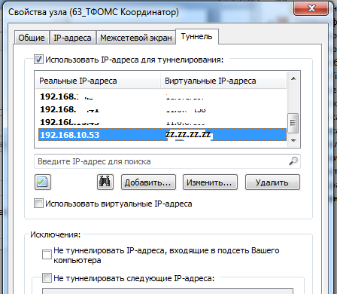
Рисунок 1.
На рисунке 1. виртуальный адрес для физического адреса 192.168.10.53 представлен как zz.zz.zz.zz данный виртуальный адрес необходимо внести в файл hosts, расположенный в каталоге Windows\system32\drivers\etc, строка вида:
zz.zz.zz.zz is.tfoms.lan
Пробуем зайти в «Паллиативную помощь» по старому адресу. Увидим ошибку.
Необходимо заменить адресную строку на - http://is.tfoms.lan/palliative (слэш в конце должен отсутствовать)
Внимание ! В конце адресной строки символ «/» должен отсутствовать, иначе будет ошибка подключения.

